**МБДОУ Кашарский детский сад №2 «Сказка»**

**Воспитатель: Гаврилова Елена Николаевна**

**Мастер-класс «Наш весёлый снеговик»**

Одна из весёлых зимних забав-это лепка снеговика.

Здорово подышать свежим морозным воздухом, покатать снежные шары, соединяя их между собой и превращать в снеговика. Свои впечатления от зимней прогулки мы решили изобразить в форме аппликации из нетрадиционного материала-ватных дисков.

Для этого нам понадобилось:

1. Три ватных диска.
2. Картон, цветная бумага.
3. Клей ПВА, кисточка.
4. Ножн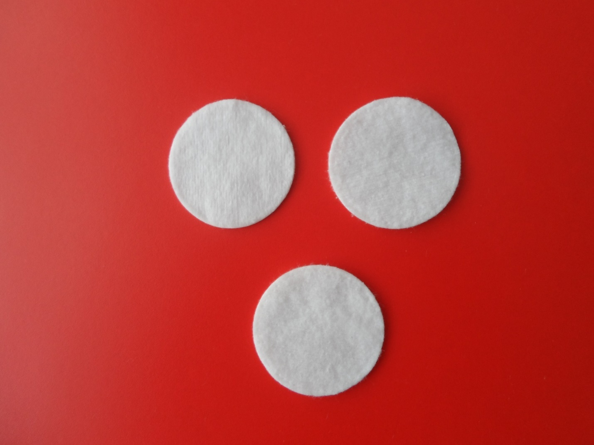

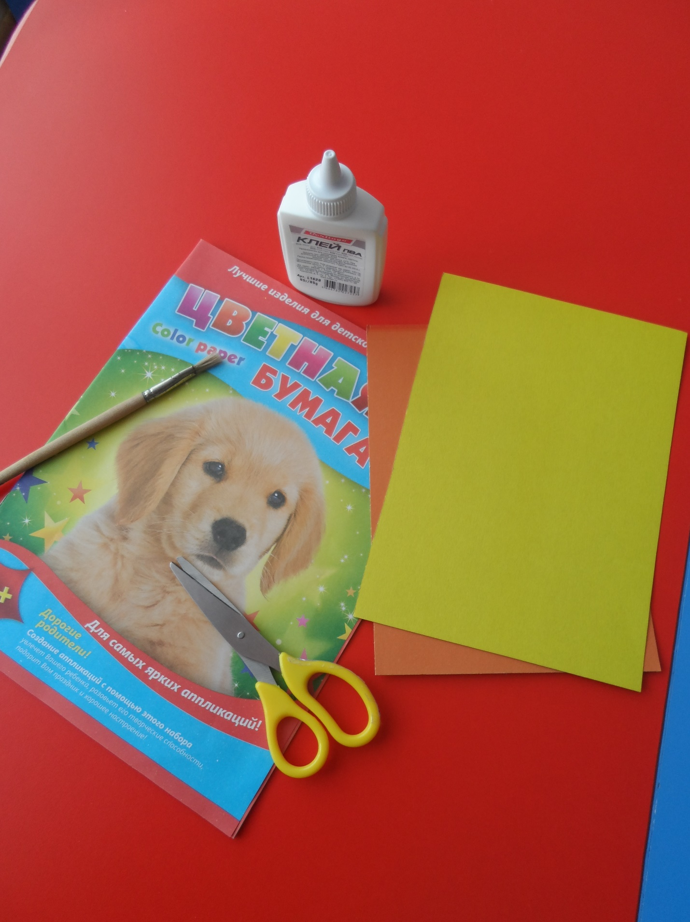

Два целых диска приклеиваем на картон. Из оставшегося одного диска, разрезав его на четыре части, вырезаем овальной формы ручки и ножки.

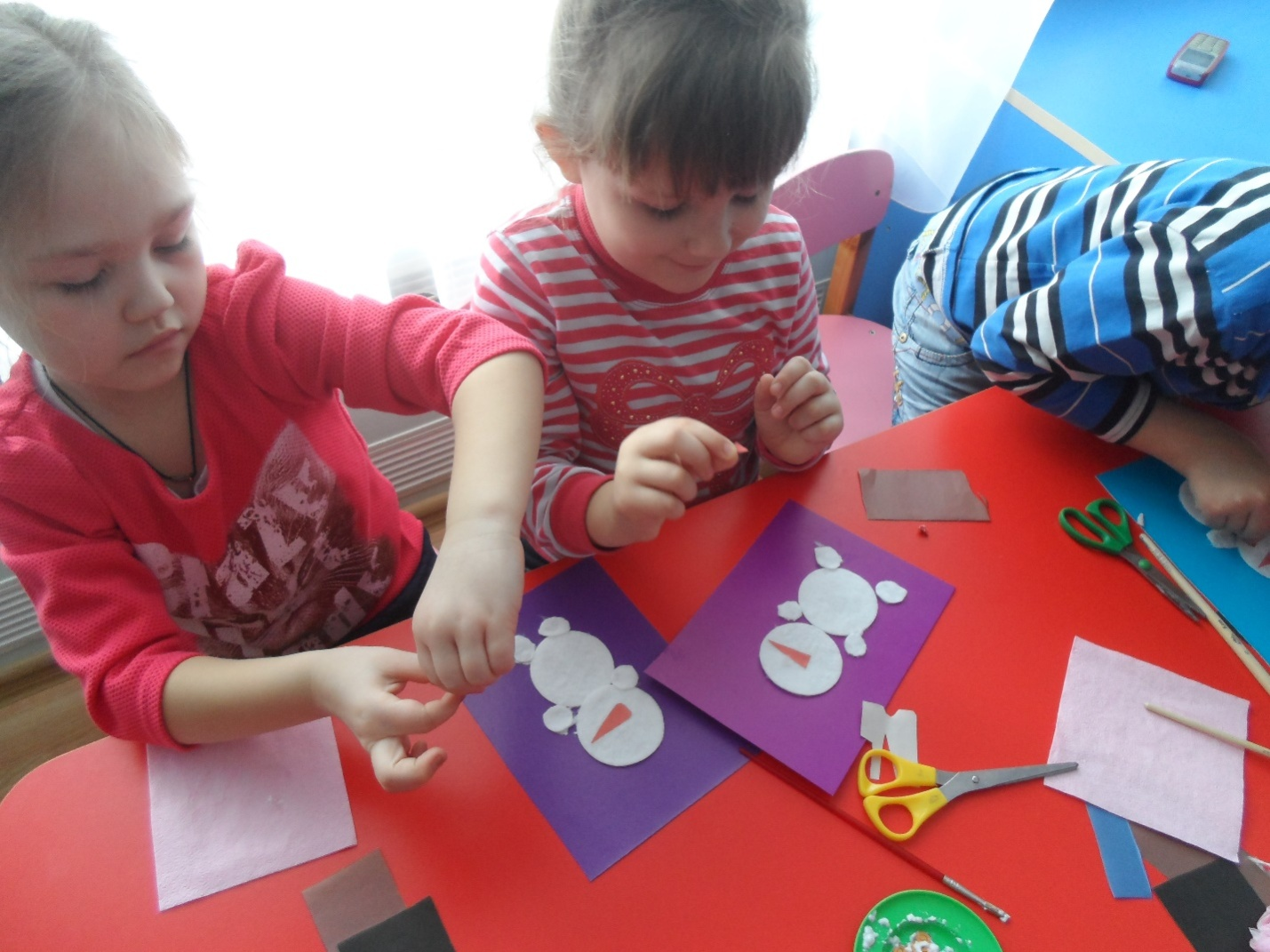

Из цветной бумаги вырезаем нос, глазки, рот.

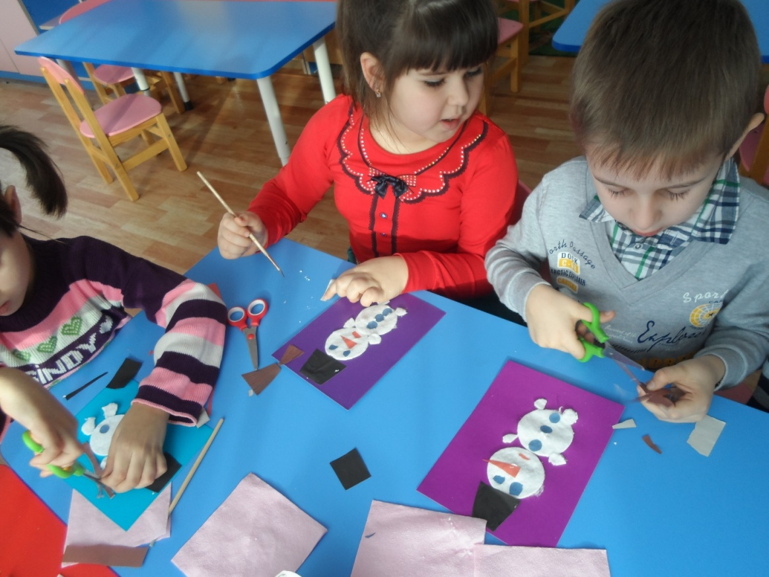

Затем вырезаем метлу и ведро на голову.

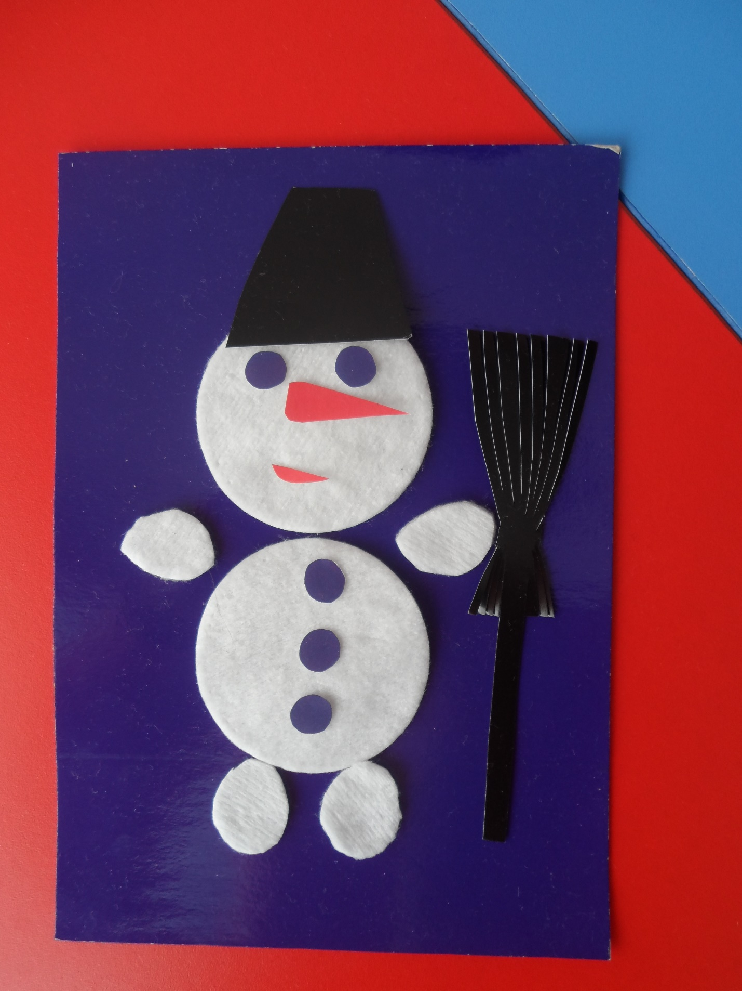

Снеговики готовы.

